TÀI LIỆU 05 – TRIỂN KHAI DISPLAY ECU (D)
Màn hình TFT, giám sát mất giao tiếp, cầu nối lên PC, chuyển tiếp UDS – tích hợp toàn hệ thống
Tuần 6 của đề cương: 05/11 – 11/11/2026 (demo giữa kỳ)
Đọc trước | Tài liệu 00 (toàn bộ), tài liệu 01 mục 4 (WP8–WP10: Can, Com, CanTp)
Đầu vào cần có | Tag v0.4-S4 (4 Sensor ECU chạy tốt); board Display (có thể dùng lại board Bench); TFT ILI9341 2,8" SPI; 3 nút nhấn; USB-UART; Python có pyserial
Kết quả cuối tuần | make ECU=DISP; hệ thống 5 ECU + PC chạy đủ kịch bản demo giữa kỳ; tag v0.5-DISP = firmware 5 ECU hoàn chỉnh
Người làm | TV1 và TV2 (mục 6)

Nội dung
- Tóm tắt tuần
- Display ECU làm gì?
- Phần cứng và đấu nối
- Phần mềm – 7 khối công việc
- Giao diện UART với PC (hợp đồng với phần mềm Qt)
- Kế hoạch từng ngày
- Test case
- Confirm value
- Tích hợp toàn hệ thống và đánh giá theo mục tiêu đề tài
- Lỗi thường gặp
- Kết thúc tuần

1. Tóm tắt tuần
Mục tiêu | Xây ECU thứ năm: nghe tất cả bản tin của 4 Sensor ECU, phát hiện ECU nào "im lặng", vẽ lên màn TFT, gửi lên PC, chuyển lời hỏi UDS của PC xuống đúng Sensor ECU. Sau đó ghép cả hệ thống và chạy kịch bản demo.
Cuối tuần nhìn thấy | Đúng 6 điều ở tài liệu 00 mục 2.3: TFT hiện 4 dòng giá trị; rút dây cảm biến → mã đỏ; cắm lại → màu cam; reset → lỗi vẫn còn; rút CAN một ECU → dòng xám + U100x-87; PC đọc và xóa được lỗi.
TV1 làm | Cấu hình nhận CAN + hạn chờ 500 ms, CommSupervision, Dem chỉ RAM (U-code), bảng tổng hợp lỗi + đồng hồ hệ thống, UdsRelay + CanTp nhận nhiều khung, uart_fuzz.py, chạy kịch bản lỗi
TV2 làm | Spi, driver TFT + font, Display SWC (màn hình, nút, vẽ từng phần), Uart USART2, IviProto, IviBridge, ivi_sim.py
Cùng làm | Tích hợp 5 ECU, test, demo giữa kỳ, báo cáo

Thống nhất trong buổi khởi động
- Định dạng khung UART (mục 5) – đây là hợp đồng với người viết ứng dụng Qt sau này. TV2 viết IviProto.h và mục 5 trước 12h ngày 1.
- Bảng tổng hợp SensorView[4], DtcView[14] (mục 4.3): TV1 cung cấp, TV2 dùng để vẽ và gửi PC. Chốt struct trước 12h ngày 1.
- Tên hiển thị (không dấu) của 4 kênh và 14 DTC trong Display_Cfg.c / DtcTable.c.

2. Display ECU làm gì?

2.1. Năm nhiệm vụ
# | Nhiệm vụ | Nói đơn giản
1 | Nhận dữ liệu | Nghe 12 loại khung từ 4 Sensor ECU (0x081–0x084, 0x101–0x104, 0x701–0x704) và câu trả lời UDS (0x7E9–0x7EC)
2 | Giám sát mất giao tiếp | Nếu 500 ms không thấy khung 0x10n của ECU n → báo lỗi U100n-87. Thấy lại 3 khung liên tiếp → hết lỗi
3 | Hiển thị | Vẽ danh sách 4 kênh (tên, giá trị, mã lỗi) và màn hình chi tiết; điều khiển bằng 3 nút LÊN / XUỐNG / OK
4 | Cầu nối lên PC | Gửi giá trị, sự kiện lỗi (kèm giờ xảy ra), danh sách lỗi, trạng thái ECU qua UART; nhận giờ chuẩn từ PC
5 | Chuyển tiếp UDS | Nhận lời hỏi UDS từ PC, gửi xuống đúng Sensor ECU, chờ trả lời (kể cả nhiều khung) rồi gửi ngược lên PC. Display không tự hiểu nội dung UDS

2.2. Kiến trúc
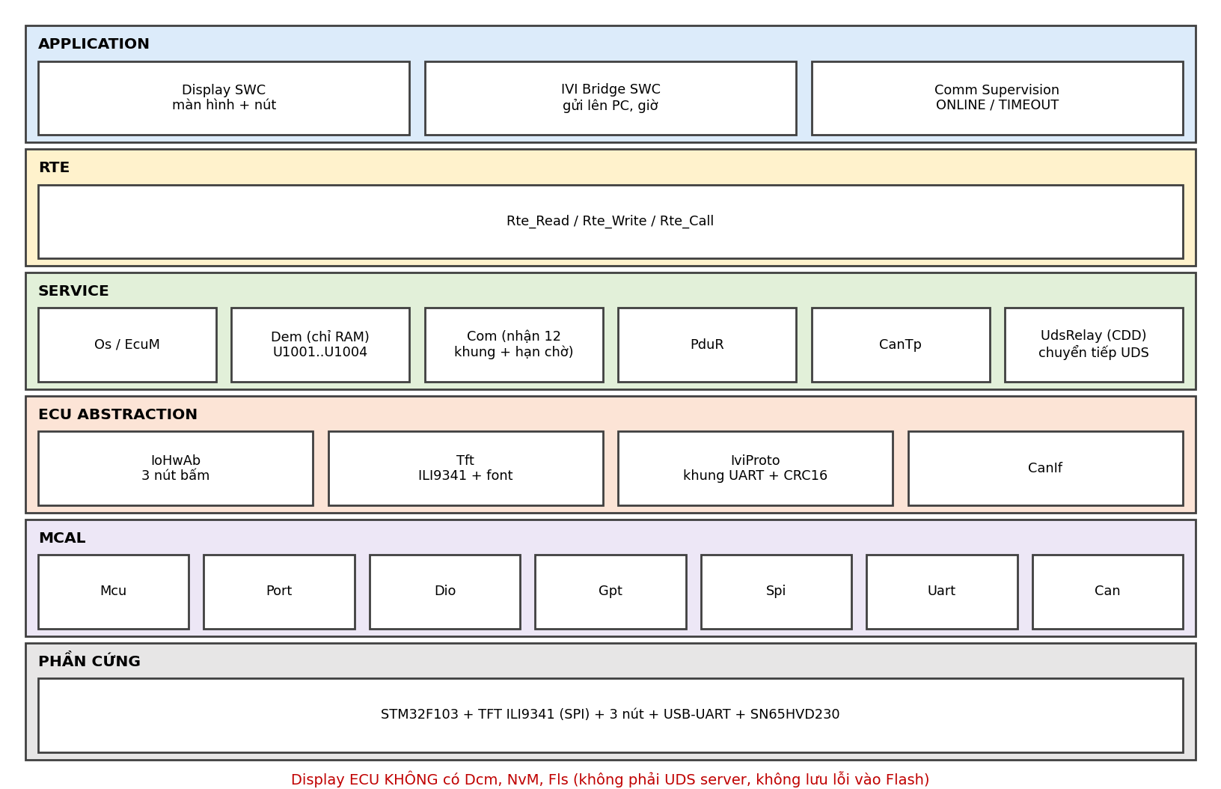
Hình 1. Các tầng phần mềm của Display ECU
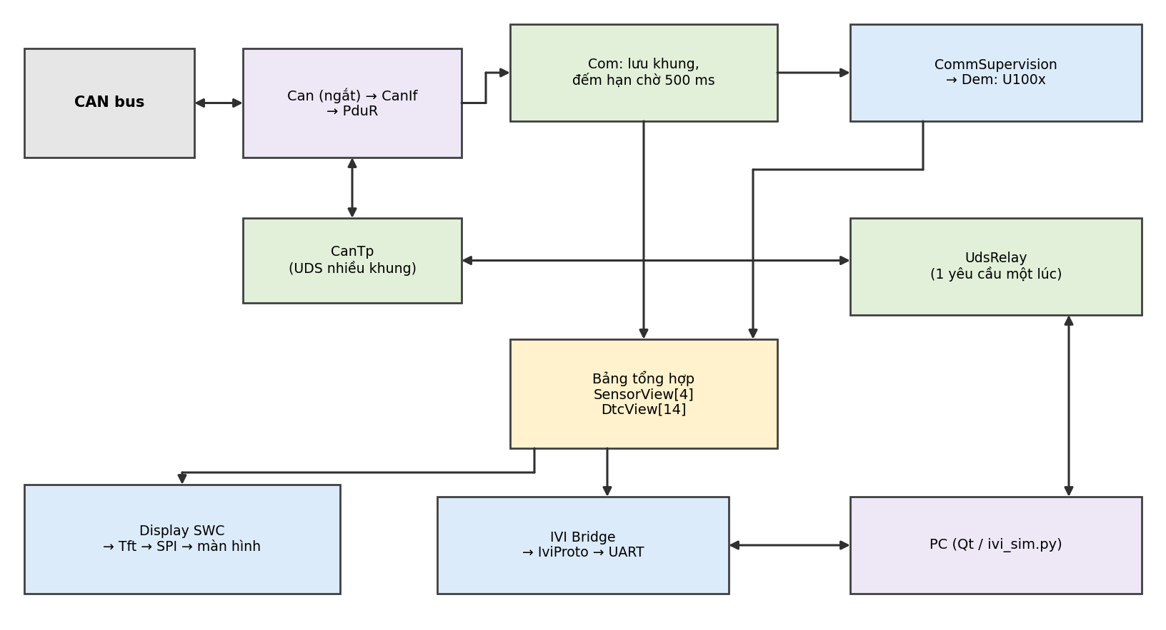
Hình 2. Đường đi dữ liệu trong Display ECU

2.3. Nhịp chạy
Task | Gọi theo thứ tự | Ngân sách
10 ms | Đọc nút → Com nhận → CanTp → UdsRelay → IviProto (tách khung PC gửi xuống, đẩy khung đi) → Com gửi | ≤ 1,5 ms
100 ms | CommSupervision → Dem → IviBridge (gửi giá trị, sự kiện lỗi) → Display (vẽ ≤ 3 ms) | ≤ 4,5 ms
1000 ms | IviBridge (ECU_STATUS, danh sách lỗi mỗi 2 s, kiểm tra PC còn sống) → cập nhật đồng hồ → LED | ≤ 1 ms

3. Phần cứng và đấu nối
Chân Display | Nối tới | Cấu hình | Ghi chú
PA5 / PA7 / PA6 | TFT SCK / MOSI (SDI) / MISO (SDO) | AF push-pull / AF / input | SPI1, 18 MHz
PA4 / PB0 / PB1 | TFT CS / DC / RST | Output push-pull | —
3,3 V, GND | TFT VCC, LED, GND | — | —
PB12 / PB13 / PB14 | Nút LÊN / XUỐNG / OK (nối xuống GND) | Input pull-up | Nhấn = mức 0
PA2 / PA3 | USART2 TX → RX của USB-UART; RX ← TX | AF push-pull / input | 115200 baud
PA11 / PA12 | SN65HVD230 | Như Sensor ECU | Display ở một đầu bus: giữ 120 Ω

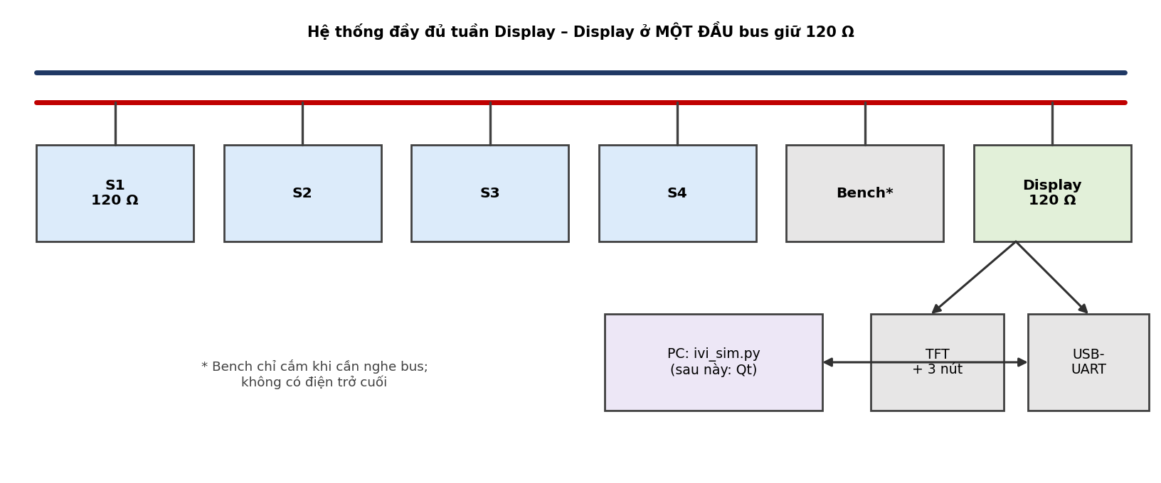
Hình 3. Hệ thống đầy đủ của tuần này
Điện trở cuối khi thêm Display
Từ tuần này, hai đầu bus là S1 và Display. Bench (nếu còn cắm để nghe bus) phải gỡ 120 Ω. Luôn đo lại ≈ 60 Ω trước khi cấp điện.

4. Phần mềm – 7 khối công việc

4.1. Danh sách file
File | Làm gì | Người | Khối
config/display_ecu/Can_Cfg.c, CanIf_Cfg.c, PduR_Cfg.c, Com_Cfg.c | Nhận 12 khung + UDS; hạn chờ 500 ms | TV1 (TV2 review) | A
app/display_ecu/CommSupervision.c; config/display_ecu/Dem_Cfg.c | ONLINE/TIMEOUT, U-code chỉ trong RAM | TV1 | A
app/display_ecu/DtcView.c, SysTime.c | Bảng tổng hợp, giờ xảy ra lỗi, đồng hồ | TV1 | B
mcal/Spi, ecual/Tft (Tft.c, Font8x16.c) | Driver màn hình | TV2 | C
app/display_ecu/Display.c, DisplayLayout.c; ecual/IoHwAb_Buttons.c; config/display_ecu/Display_Cfg.c | Màn hình, nút, vẽ từng phần | TV2 | D
mcal/Uart (USART2), ecual/IviProto, app/display_ecu/IviBridge.c; tools/ivi_sim.py | Gửi/nhận khung với PC | TV2 | E
services/UdsRelay; services/CanTp (bật nhận FF/CF, gửi FC); tools/uart_fuzz.py | Chuyển tiếp UDS | TV1 (TV2 review CanTp) | F
test/host/test_iviproto_parser.c, test_crc16.c, test_udsrelay.c, test_commsup.c | Unit test | Người viết | —

Khối A – Nhận CAN, hạn chờ, CommSupervision (TV1)
- Bộ lọc bxCAN – chế độ danh sách 16 bit, mỗi bank 4 ID (giá trị ghi = ID × 32):
Bank | ID | Giá trị 16 bit
0 | 0x081, 0x082, 0x083, 0x084 | 0x1020, 0x1040, 0x1060, 0x1080
1 | 0x101 … 0x104 | 0x2020, 0x2040, 0x2060, 0x2080
2 | 0x701 … 0x704 | 0xE020, 0xE040, 0xE060, 0xE080
3 | 0x7E9 … 0x7EC | 0xFD20, 0xFD40, 0xFD60, 0xFD80

- Com – hạn chờ: khi nhận khung, đặt deadlineTimer = 0, updated = TRUE, everReceived = TRUE. Mỗi 10 ms cộng 10; nếu ≥ 500 và đã từng nhận → timeout = TRUE. Chỉ áp dụng cho 0x101–0x104.
- CommSupervision theo máy trạng thái:
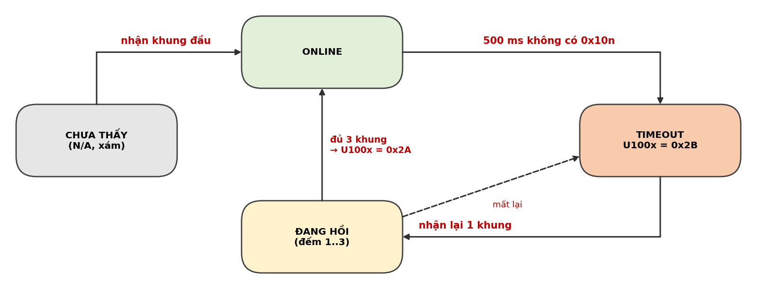
Hình 4. Trạng thái của mỗi Sensor ECU nhìn từ Display
- Dem trên Display: dùng lại đúng module Dem, cấu hình 4 sự kiện U1001..U1004 (FailThr = 1, PassThr = 3), DEM_NVM_SUPPORT = STD_OFF (không lưu Flash).
ECU "chưa từng thấy" không bị báo lỗi
Nếu một Sensor ECU không xuất hiện ngay từ lúc bật (ví dụ hệ thống chạy 3 ECU), dòng đó hiện N/A màu xám và không tạo U-code. Chỉ ECU đã từng ONLINE rồi im lặng mới bị báo mất giao tiếp.

Xong khi
Tắt S2 → Live Expressions thấy U1002 = 0x2B trong ≤ 600 ms; bật lại → 0x2A.

Khối B – Bảng tổng hợp và đồng hồ (TV1)
DtcView[14] = 10 DTC cảm biến (lấy byte trạng thái/số lần từ 0x081–0x084 theo thứ tự DtcTable) + 4 U-code (từ Dem). Mỗi chu kỳ 100 ms:
- Với mỗi DTC: nếu trạng thái mới khác cũ → đánh dấu "cần vẽ lại" và yêu cầu IviBridge gửi DTC_EVENT.
- Nếu bit TF chuyển 0 → 1: lưu Timestamp = đồng hồ hiện tại, ValueAtEvent = Value1 hiện tại của ECU đó.
- Khi Sensor ECU bị TIMEOUT: giữ nguyên trạng thái DTC cuối của ECU đó (không xóa).
Đồng hồ hệ thống: khi PC gửi TIME_SYNC, lưu EpochSync và UptimeAtSync; giờ hiện tại = EpochSync + (uptime − UptimeAtSync) / 1000. Chưa đồng bộ → hiển thị T+hh:mm:ss theo uptime.
typedef struct { /* do TV1 cung cấp, TV2 chỉ đọc */
uint8 EcuState; /* 0 NOT_SEEN, 1 ONLINE, 2 TIMEOUT, 3 HEALING */
uint8 Quality, Flags; /* như byte 4 của 0x10n */
uint16 Value1, Value2;
uint32 UptimeSec; uint8 NvmStatus, ResetReason;
} SensorViewType;
typedef struct {
uint8 EcuId; uint8 Dtc[3]; uint8 Status, Occ;
uint8 TimeSource; /* 0 = theo uptime, 1 = đã đồng bộ PC */
uint32 Timestamp; uint16 ValueAtEvent; boolean Dirty;
} DtcViewType;

Khối C – Driver TFT (TV2)
Hàm | Việc phải làm
Spi_Init | SPI1 master, mode 0, chia 4 → 18 MHz
Tft_Init | RST = 0 (10 ms) → 1 (chờ 120 ms) → chuỗi lệnh khởi tạo ILI9341 → xoay ngang (MADCTL) → màu 16 bit (COLMOD)
Tft_ReadId | Lệnh 0xD3 → đọc được 00 93 41 (bỏ byte giả đầu tiên)
Tft_FillRect(x, y, w, h, màu) | Đặt cửa sổ (0x2A, 0x2B), ghi bộ nhớ (0x2C)
Tft_DrawText(x, y, chuỗi, màu chữ, màu nền) | Font ASCII 8 × 16 (≈ 1,5 KB), vẽ từng ký tự

Tốc độ vẽ (lý thuyết, SPI 18 MHz): 1 ký tự 8 × 16 điểm × 16 bit ≈ 114 µs; cả dòng 40 ký tự ≈ 4,6 ms; cả màn hình ≈ 68 ms. Vì task 100 ms chỉ được vẽ ≤ 3 ms, không bao giờ vẽ lại cả màn hình trong một lần.
Màu (RGB565) | Ý nghĩa
Xanh lá 0x07E0 | Bình thường
Vàng 0xFFE0 | Cảnh báo
Đỏ 0xF800 | Có DTC đang lỗi (TF = 1)
Cam 0xFD20 | DTC đã lưu (đã xác nhận, TF = 0)
Xám 0x8410 | Mất giao tiếp hoặc N/A

Xong khi
Đọc ID = 0x9341; vẽ được chữ trắng trên nền đen; đo thời gian vẽ 1 ký tự bằng DWT.

Khối D – Màn hình và nút (TV2)
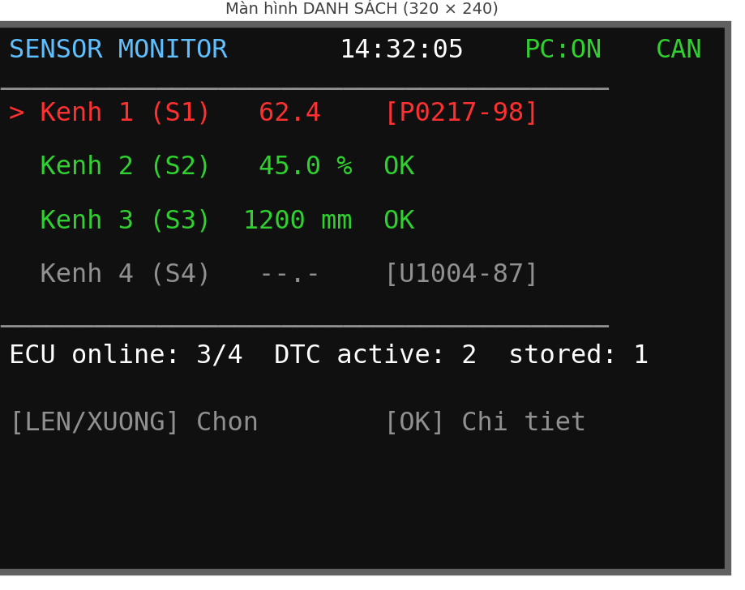
Hình 5. Màn hình danh sách (tên kênh sẽ đổi theo cảm biến đã chốt)
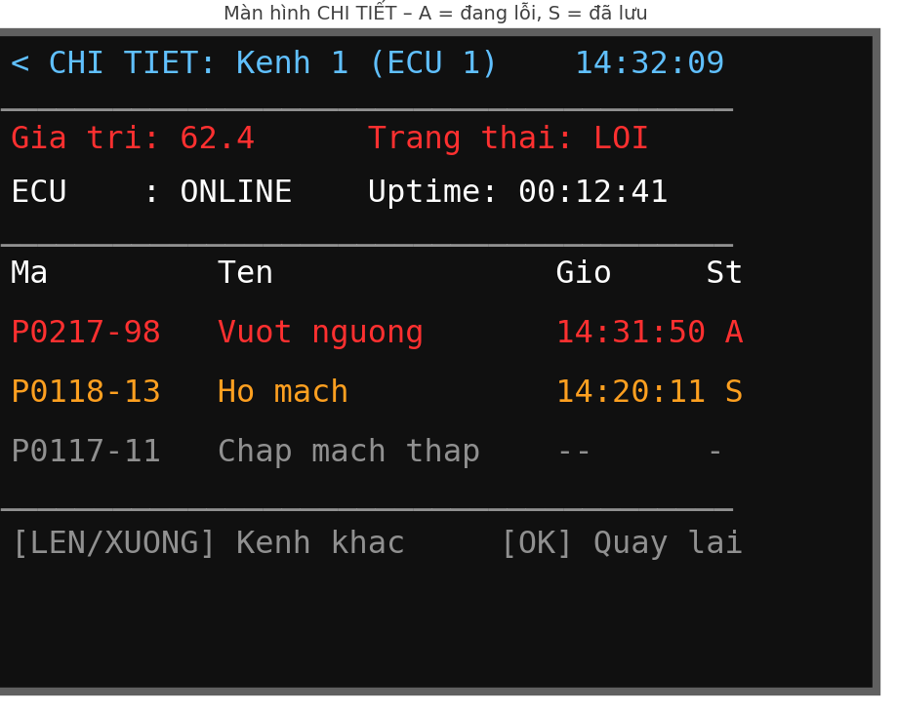
Hình 6. Màn hình chi tiết của một kênh
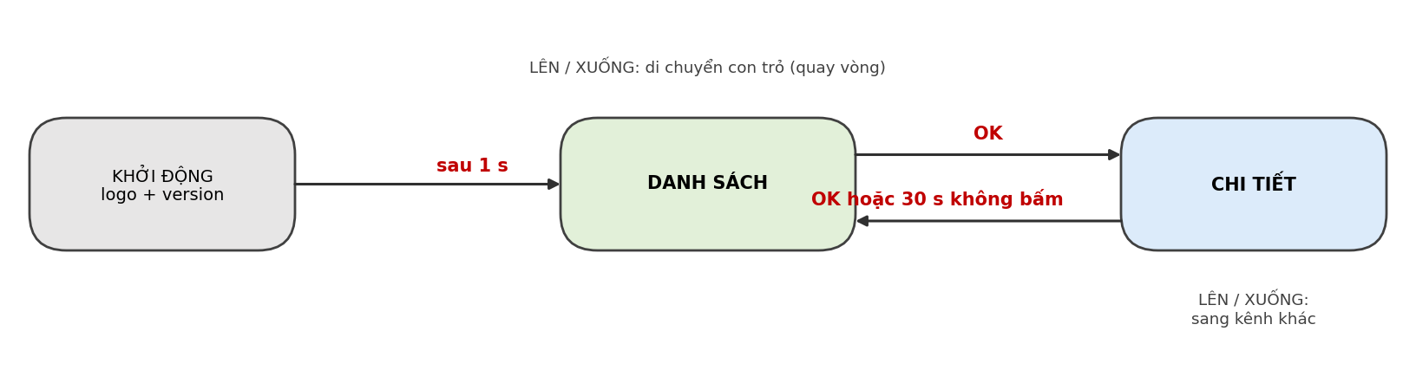
Hình 7. Chuyển màn hình bằng 3 nút
Quy tắc chọn mã hiện trên dòng: ECU đang TIMEOUT → hiện U-code; nếu không, DTC đang lỗi (chỉ số nhỏ trước); nếu không, DTC đã lưu; nếu không → OK. Còn DTC khác ≠ 0 → thêm +k.
Nút bấm: đọc mỗi 10 ms; trạng thái chỉ được nhận khi 3 lần đọc liên tiếp giống nhau (30 ms); sinh sự kiện khi chuyển từ nhả sang nhấn.
Vẽ từng phần – màn hình chia thành các "ô" (tiêu đề, đồng hồ, mỗi dòng có ô tên / giá trị / mã lỗi…). Mỗi chu kỳ chỉ vẽ những ô đã thay đổi, dừng khi đã dùng 3 ms:
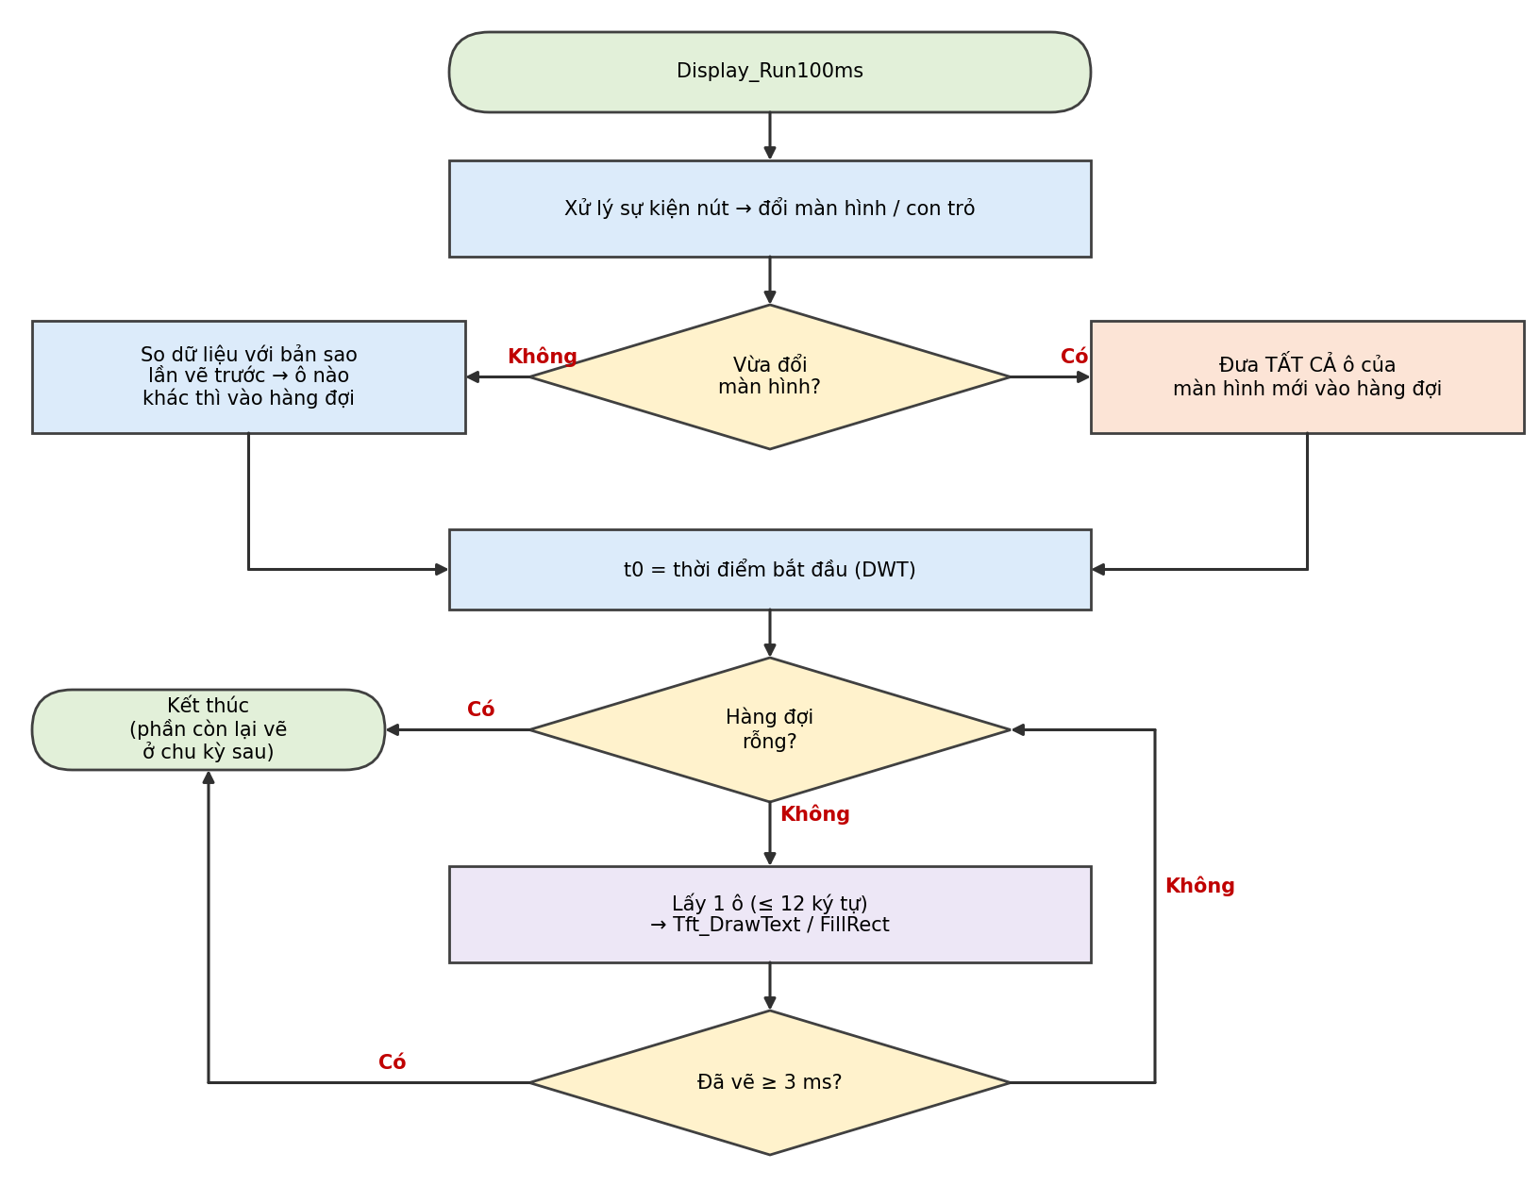
Hình 8. Display_Run100ms – vẽ từng phần trong giới hạn 3 ms
Xong khi
TFT hiện 4 dòng giá trị thật cập nhật ≤ 200 ms; điều hướng đúng; Display_MaxDrawUs ≤ 3000; Os_OverrunCounter = 0 khi bấm nút liên tục.

Khối E – UART, IviProto, IviBridge (TV2)
- Uart USART2: 115200 8N1 (BRR = 0x1388 với clock 36 MHz). Nhận bằng ngắt vào bộ đệm vòng 256 byte; gửi bằng ngắt TXE từ hàng đợi 512 byte.
- IviProto: tách khung theo mục 5 bằng máy trạng thái (chờ 0xAA → 0x55 → TYPE → SEQ → LEN → dữ liệu → CRC). Sai CRC hoặc LEN > 200 → bỏ, tăng bộ đếm lỗi, tìm lại 0xAA 0x55. Hàng đợi đầy → bỏ khung SENSOR_DATA trước, giữ DTC_EVENT và UDS_RESPONSE.
- IviBridge: gửi các khung theo bảng mục 5.2; nhận TIME_SYNC, GET_DTC_LIST, UDS_REQUEST, PC_HEARTBEAT. Không nhận heartbeat 3 s → TFT hiện PC:OFF, hủy yêu cầu UDS đang chờ.
- tools/ivi_sim.py (đóng vai Qt trong 5 tuần này): kết nối COM, gửi TIME_SYNC khi mở, PC_HEARTBEAT mỗi 1 s, in mọi khung đã giải mã, lệnh uds <ecu> <hex…>, list, sync.
Xong khi
Chạy ivi_sim.py 10 phút: số lỗi CRC = 0, không mất khung theo SEQ; tạo lỗi FI-01 thấy DTC_EVENT với giờ đúng giờ PC.

Khối F – UdsRelay và CanTp nhận nhiều khung (TV1)
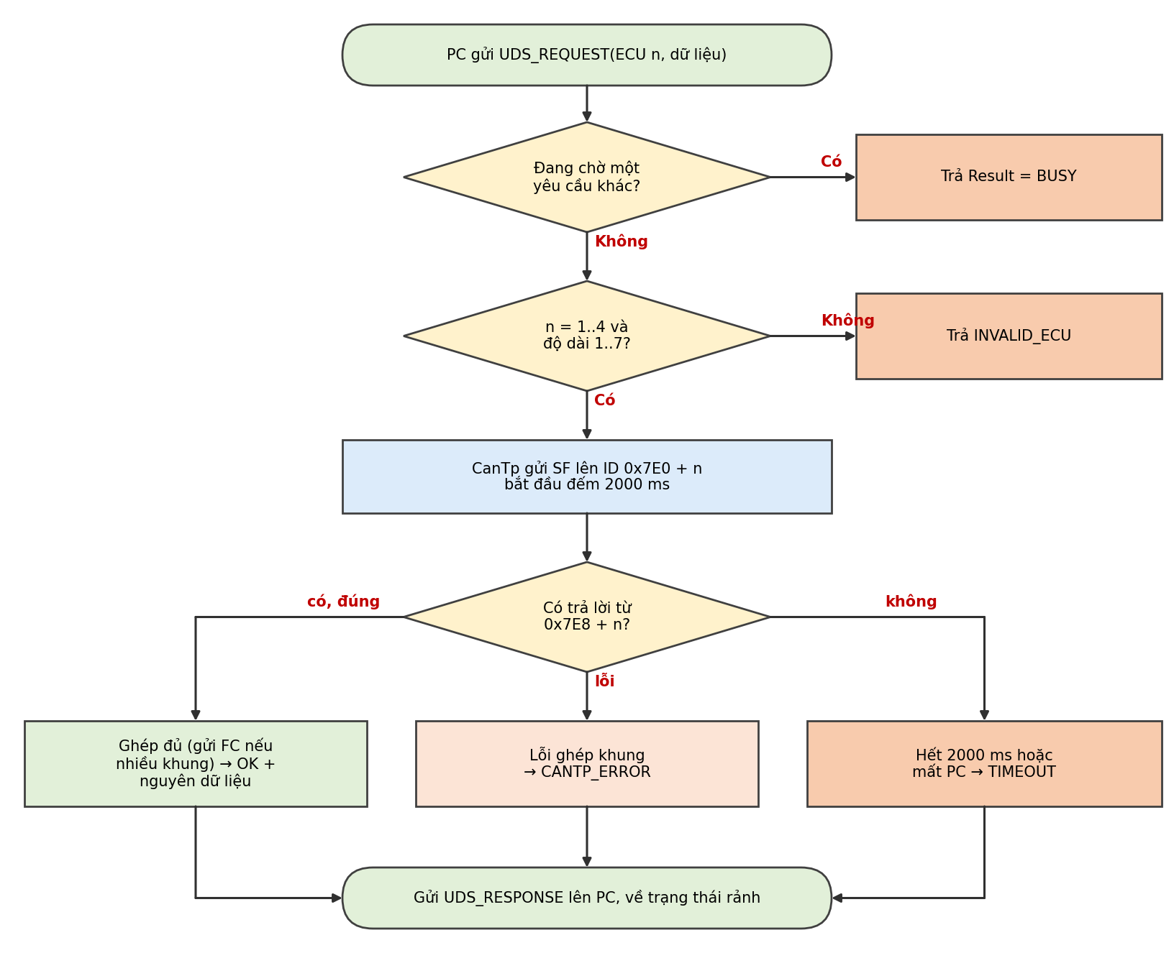
Hình 9. UdsRelay xử lý một yêu cầu từ PC
Phía Display, CanTp cần: gửi SF (lời hỏi), nhận SF, nhận FF → gửi FC `30 00 00` ngay → nhận CF (kiểm tra số thứ tự, chờ tối đa 1000 ms giữa 2 CF), bộ đệm 64 byte. Trả lời đến khi UdsRelay đã về rảnh (do hết giờ) → bỏ qua.
Xong khi
uds 1 19 02 FF khi S1 có 2 DTC: ivi_sim nhận đủ 11 byte; Bench (nếu cắm) thấy FF – FC – CF.

Khối G – Tích hợp (cả hai)
Theo mục 9: chạy bảng kịch bản lỗi FI-01..14, kiểm thử đầu-cuối, chạy dài, diễn tập demo.

5. Giao diện UART với PC
Đây là hợp đồng giữa Display ECU và phần mềm PC (Qt sau này). Không đổi nếu chưa thống nhất theo tài liệu 00 mục 6.6.

5.1. Khung
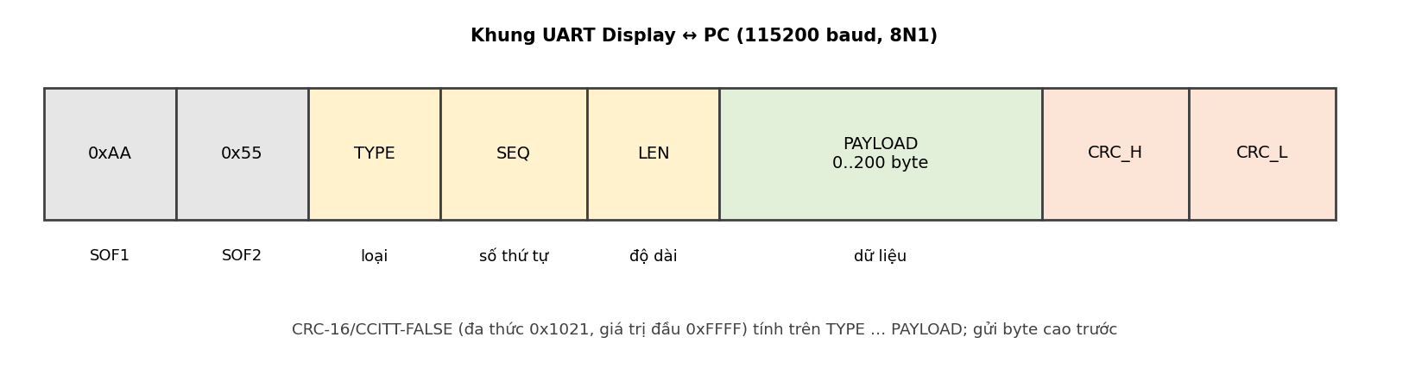
Hình 10. Cấu trúc một khung UART
SEQ tăng 0..255 theo từng chiều; bên nhận dùng để đếm khung bị mất. Số nhiều byte trong PAYLOAD gửi byte thấp trước.

5.2. Các loại khung
TYPE | Tên | Chiều | Khi nào | PAYLOAD
0x01 | SENSOR_DATA | D → PC | Mỗi 100 ms × 4 ECU | EcuId(1) EcuState(1: 0 ONLINE, 1 TIMEOUT, 2 NOT_SEEN) Quality(1) Flags(1) Value1(2) Value2(2) = 8 byte
0x02 | DTC_EVENT | D → PC | Khi status một DTC đổi | EcuId(1) DTC(3) Status(1) Occ(1) TimeSource(1) Timestamp(4) ValueAtEvent(2) = 13 byte
0x03 | DTC_LIST | D → PC | Mỗi 2 s và khi được hỏi | Count(1) + Count × {EcuId DTC(3) Status Occ TimeSource Timestamp(4)} – chỉ DTC có status ≠ 0
0x04 | ECU_STATUS | D → PC | Mỗi 1 s | DispUptime(4) TimeSynced(1) + 4 × {EcuId Online Uptime(4) NvmStatus ResetReason} = 37 byte
0x05 | UDS_RESPONSE | D → PC | Khi chuyển tiếp xong | EcuId(1) Result(1: 0 OK, 1 TIMEOUT, 2 BUSY, 3 INVALID_ECU, 4 CANTP_ERROR) UdsLen(1) UdsData(N)
0x81 | TIME_SYNC | PC → D | Khi kết nối, mỗi 60 s | EpochSec(4) – giờ địa phương tính bằng giây
0x82 | GET_DTC_LIST | PC → D | Khi kết nối / bấm Làm mới | rỗng
0x83 | UDS_REQUEST | PC → D | Khi bấm nút UDS | EcuId(1) UdsLen(1) UdsData(N ≤ 7)
0x84 | PC_HEARTBEAT | PC → D | Mỗi 1 s | rỗng

Ghi nhớ
Khung chỉ mang mã DTC; tên tiếng Việt có dấu và mô tả do phần mềm PC tra trong dtc_table.json (sinh từ DtcTable.c). Nhờ vậy khung ngắn và không phải truyền chuỗi Unicode qua UART.

6. Kế hoạch từng ngày
Ngày | TV1 | TV2 | CP cuối ngày
N1 – Thứ Năm | Khối A: bộ lọc, Com hạn chờ, CommSupervision, Dem U-code; chốt struct khối B | Khối C: Spi, Tft_Init, ReadId, FillRect, font, DrawText; viết IviProto.h + mục 5 | CP1: tắt 1 ECU → U-code; TFT hiện chữ
N2 – Thứ Sáu | Khối B: DtcView, timestamp, SysTime | Khối D: màn hình danh sách, các ô, hàng đợi vẽ, màu | CP2: TFT hiện 4 dòng giá trị thật, mã lỗi cạnh tên
N3 – Thứ Bảy | Khối F: CanTp nhận nhiều khung + FC; UdsRelay; unit test | Khối D: nút, màn hình chi tiết, thanh trạng thái, quay về sau 30 s; Khối E: Uart | CP3: điều hướng đủ; PC nhận được byte
N4 – Chủ Nhật | uart_fuzz.py; test CommSupervision, UdsRelay trên board | Khối E: IviProto, IviBridge, TIME_SYNC, heartbeat; ivi_sim.py | CP4: ivi_sim in đúng các khung
N5 – Thứ Hai | TC-D-CAN, CS, UDS | TC-D-TFT, BTN, PERF, UI | CP5: UDS nhiều khung từ PC qua Display chạy
N6 – Thứ Ba | Tích hợp: FI-01..14, TC-E2E (phần lỗi/UDS) | Tích hợp: TC-E2E (phần TFT/UART); bắt đầu chạy 2 giờ | CP6: danh sách lỗi hệ thống, sửa lỗi mức M
N7 – Thứ Tư | Regression 5 ECU; Confirm value chẩn đoán/UDS | Confirm value TFT/UART/thời gian; diễn tập demo | CP7: tag v0.5-DISP; demo giữa kỳ

7. Test case

7.1. Nhận CAN và giám sát mất giao tiếp
ID | Kiểm tra gì | Chuẩn bị và làm thế nào | Đúng khi | Mức | Người | KQ
TC-D-CAN-01 | Nhận đủ 12 loại khung | 4 Sensor ECU chạy; đọc bộ đếm nhận 10 s | 0x10n ≈ 100 khung; 0x08n, 0x70n ≈ 10 khung | M | TV2 | ☐
TC-D-CAN-02 | Bộ lọc | Bench gửi RAW 123 … | Display không nhận 0x123 | M | TV2 | ☐
TC-D-CS-01 | Mất giao tiếp khi rút CAN | Rút CAN_H/L của S3 | U1003 = 0x2B trong ≤ 600 ms; ECU 3 = TIMEOUT | M | TV2 | ☐
TC-D-CS-02 | Mất giao tiếp khi tắt nguồn | Tắt S2 | U1002 = 0x2B | M | TV2 | ☐
TC-D-CS-03 | Hồi phục | Sau CS-01, cắm lại | U1003 = 0x2A sau ≤ 400 ms; S3 không cần reset | M | TV2 | ☐
TC-D-CS-04 | ECU chưa từng thấy | S2 tắt từ đầu; khởi động Display | Dòng S2 = N/A xám; không có U1002 | M | TV2 | ☐
TC-D-CS-05 | Reset Display | U1003 đang 0x2A; RESET Display | U1003 = 0x00 (chỉ lưu RAM) | M | TV2 | ☐
TC-D-CS-06 | Nhiều ECU mất | Tắt S1 và S4 cùng lúc | U1001, U1004 = 0x2B; "ECU online: 2/4" | M | TV2 | ☐

7.2. TFT và nút
ID | Kiểm tra gì | Chuẩn bị và làm thế nào | Đúng khi | Mức | Người | KQ
TC-D-TFT-01 | Khởi động màn hình | Bật nguồn | Logo 1 s rồi danh sách; ReadId = 0x9341 | M | TV1 | ☐
TC-D-TFT-02 | Giá trị cập nhật | Đổi tín hiệu S3 bằng Emulator | TFT đổi trong ≤ 200 ms | M | TV1 | ☐
TC-D-TFT-03 | Mã lỗi cạnh tên | Tạo FI-07 (S3 mất tín hiệu) | [B1A01-31] đỏ cạnh dòng 3 trong ≤ 1 s sau khi DTC xác nhận | M | TV1 | ☐
TC-D-TFT-04 | Màu trạng thái | Bình thường → cảnh báo → lỗi → hết lỗi → mất giao tiếp | Xanh → vàng → đỏ → cam → xám | M | TV1 | ☐
TC-D-TFT-05 | Nhiều DTC một dòng | S1: DTC2 đã lưu + DTC1 đang lỗi | Hiện DTC1 + "+1" | S | TV1 | ☐
TC-D-TFT-06 | Màn hình chi tiết | S1 có lỗi; chọn dòng 1 → OK | Giá trị, ONLINE, uptime; 3 dòng DTC có Mã, Tên, Giờ, A/S/- | M | TV1 | ☐
TC-D-TFT-07 | Giờ khi chưa có PC | Không chạy ivi_sim | T+hh:mm:ss tăng mỗi giây | S | TV1 | ☐
TC-D-BTN-01 | Quay vòng | XUỐNG × 5 | Con trỏ 1→2→3→4→1→2 | M | TV1 | ☐
TC-D-BTN-02 | Chống dội nút | Nhấn nhanh 10 lần (≈ 3 lần/s) | Đúng 10 sự kiện | M | TV1 | ☐
TC-D-BTN-03 | Chi tiết LÊN/XUỐNG | Ở chi tiết ECU 1; XUỐNG | Sang chi tiết ECU 2 | M | TV1 | ☐
TC-D-BTN-04 | Tự quay về | Ở chi tiết, không bấm 30 s | Về danh sách (30 s ± 1 s) | S | TV1 | ☐
TC-D-PERF-01 | Giới hạn vẽ | Đổi màn hình liên tục 2 phút + có lỗi | Display_MaxDrawUs ≤ 3000; Os_Wcet[1] ≤ 4500 µs; Overrun = 0 | M | TV1 | ☐
TC-D-PERF-02 | Không mất CAN khi vẽ | Như trên; so bộ đếm với Bench | Alive liên tục, không mất khung | M | TV1 | ☐

7.3. UART và PC
ID | Kiểm tra gì | Chuẩn bị và làm thế nào | Đúng khi | Mức | Người | KQ
TC-D-UI-01 | Khung hợp lệ | ivi_sim.py 10 phút | Lỗi CRC = 0, mất khung = 0 | M | TV1 | ☐
TC-D-UI-02 | Tần suất | Đếm theo TYPE trong 60 s | 0x01: 2400 (± 5 %); 0x04: 60; 0x03: 30 | M | TV1 | ☐
TC-D-UI-03 | Sự kiện lỗi có giờ | Đã TIME_SYNC; tạo FI-01 | 1 DTC_EVENT: ECU 1, DTC 01 18 13, Status 0x2B, TimeSource 1, giờ ≈ giờ PC (± 1 s) | M | TV1 | ☐
TC-D-UI-04 | Sự kiện hết lỗi | Sau UI-03, khôi phục | DTC_EVENT Status 0x2A; giờ không đổi | M | TV1 | ☐
TC-D-UI-05 | Hỏi danh sách | Có 3 DTC ≠ 0; gửi 0x82 | DTC_LIST trong ≤ 100 ms, Count = 3 | M | TV1 | ☐
TC-D-UI-06 | Đồng bộ giờ | Gửi 0x81 | Giờ TFT = giờ PC (± 1 s); TimeSynced = 1 | S | TV1 | ☐
TC-D-UI-07 | Mất PC | Dừng ivi_sim 5 s | PC:OFF sau 3 s ± 0,2 s; chạy lại → PC:ON | M | TV1 | ☐
TC-D-UI-08 | Khung rác | uart_fuzz.py gửi 1000 khung sai CRC/LEN + byte rác | Không treo; khung đúng xen giữa vẫn được xử lý | M | TV2 | ☐

7.4. Chuyển tiếp UDS
ID | Kiểm tra gì | Chuẩn bị và làm thế nào | Đúng khi | Mức | Người | KQ
TC-D-UDS-01 | Một khung | S1 sạch lỗi; uds 1 19 02 FF | OK, 59 02 2B | M | TV2 | ☐
TC-D-UDS-02 | Nhiều khung | S1 có 2 DTC | OK, 11 byte; Bench thấy FF / FC (do Display gửi) / CF | M | TV2 | ☐
TC-D-UDS-03 | 15 byte | S2 có 3 DTC; uds 2 19 02 FF | OK, 15 byte | M | TV2 | ☐
TC-D-UDS-04 | Xóa lỗi đầu-cuối | uds 1 14 FF FF FF | OK 54; DTC_EVENT status 0x00; TFT xóa mã ≤ 2 s | M | TV2 | ☐
TC-D-UDS-05 | Hết giờ | S3 tắt; uds 3 19 02 FF | TIMEOUT sau 2000 ms ± 20 ms | M | TV2 | ☐
TC-D-UDS-06 | Đang bận | Gửi 2 yêu cầu cách nhau < 10 ms | Yêu cầu 2 nhận BUSY; yêu cầu 1 vẫn OK | M | TV2 | ☐
TC-D-UDS-07 | ECU không hợp lệ | uds 7 19 02 FF | INVALID_ECU | S | TV2 | ☐
TC-D-UDS-08 | Chuyển nguyên từ chối | uds 1 10 01 | OK, 7F 10 11 | M | TV2 | ☐
TC-D-UDS-09 | Mất PC khi đang chờ | S3 tắt, gửi yêu cầu, dừng heartbeat | Relay về rảnh; sau khi PC lại, yêu cầu mới vẫn chạy | S | TV2 | ☐

8. Confirm value
CV | Đo cái gì | Cách đo | Giá trị kỳ vọng | Dung sai | Đo được | Đạt
CV-D-01 | CAN_FS1R / CAN_FM1R bit 0..3 | LE | FS1R = 0 (16 bit), FM1R = 1 (danh sách) | — |  | ☐
CV-D-02 | Bank 0 FR1 | LE | 0x10401020 | — |  | ☐
CV-D-03 | SPI1 BR / CPOL / CPHA / MSTR | LE | 001 / 0 / 0 / 1 | — |  | ☐
CV-D-04 | USART2->BRR | LE | 0x1388 | — |  | ☐
CV-D-05 | Byte đọc từ lệnh 0xD3 | LE | 00 93 41 | — |  | ☐
CV-D-06 | Tần số SCK | LA | 18 MHz | ± 1 % |  | ☐
CV-D-07 | Thời gian vẽ 1 ký tự | DWT | ≈ 114 µs (ghi số đo thật) | — |  | ☐
CV-D-08 | Thời gian xóa cả màn hình | DWT | ≈ 68 ms (chỉ lúc khởi động, chia nhiều chu kỳ) | — |  | ☐
CV-D-09 | Display_MaxDrawUs | LE | ≤ 3000 µs | — |  | ☐
CV-D-10 | Os_Wcet[0..2] | LE | ≤ 1500 / 4500 / 1000 µs | — |  | ☐
CV-D-11 | Os_OverrunCounter | LE | 0, 0, 0 | 0 |  | ☐
CV-D-12 | Thời gian rút CAN → U1003 lỗi | LA (chân test) | 500 – 600 ms | — |  | ☐
CV-D-13 | Status U1003 / EcuState[2] | LE | 0x2B / TIMEOUT | — |  | ☐
CV-D-14 | Thời gian cắm lại → ONLINE | LA | 200 – 400 ms | — |  | ☐
CV-D-15 | Status U1003 sau khi hồi | LE | 0x2A | — |  | ☐
CV-D-16 | Status U1002 khi S2 chưa từng xuất hiện | LE | 0x00 | — |  | ☐
CV-D-17 | DTC xác nhận (0x083 có TF = 1) → mã hiện trên TFT | LA (chân test khi vẽ xong ô) | ≤ 1000 ms (thường ≤ 300 ms) | — |  | ☐
CV-D-18 | Màu ô DTC khi đang lỗi / đã lưu | LE | 0xF800 / 0xFD20 | — |  | ☐
CV-D-19 | Số sự kiện nút sau 10 lần nhấn | LE | 10 | 0 |  | ☐
CV-D-20 | Thời gian tự quay về | Đồng hồ bấm giờ | 30 s | ± 1 s |  | ☐
CV-D-21 | SENSOR_DATA ECU 1 (Value1 = 250, Value2 = 2048, SEQ 0) | ivi_sim (hex) | AA 55 01 00 08 01 00 00 00 FA 00 00 08 14 84 | — |  | ☐
CV-D-22 | PC_HEARTBEAT (SEQ 0) | ivi_sim | AA 55 84 00 00 2B 06 | — |  | ☐
CV-D-23 | TIME_SYNC 05/11/2026 08:00:00 (0x6AEC3780) | ivi_sim | AA 55 81 00 04 80 37 EC 6A 6E 6E → TFT hiện 08:00:0x | ± 1 s |  | ☐
CV-D-24 | DTC_EVENT mẫu (SEQ 9, giờ = đồng bộ + 125 s, ValueAtEvent 0x7FFF) | Unit test | AA 55 02 09 0D 01 01 18 13 2B 01 01 FD 37 EC 6A FF 7F A9 4C | — |  | ☐
CV-D-25 | Số khung TYPE 0x01 trong 60 s | ivi_sim | 2400 | ± 5 % |  | ☐
CV-D-26 | Bộ đếm lỗi CRC sau fuzz | LE + ivi_sim | = số khung sai đã gửi; khung đúng 100 % được xử lý | — |  | ☐
CV-D-27 | UDS_REQUEST 19 02 FF tới ECU 1 (SEQ 2) | ivi_sim | AA 55 83 02 05 01 03 19 02 FF B3 C5 | — |  | ☐
CV-D-28 | UDS_RESPONSE 11 byte (SEQ 7) | ivi_sim | AA 55 05 07 0E 01 00 0B 59 02 2B 01 18 13 28 02 17 98 2B 6C AB | — |  | ☐
CV-D-29 | FC do Display gửi | BN | 0x7E1: 30 00 00 AA AA AA AA AA trong ≤ 10 ms sau FF | — |  | ☐
CV-D-30 | UDS_REQUEST xóa lỗi (SEQ 3) | ivi_sim | AA 55 83 03 06 01 04 14 FF FF FF 2C 48 | — |  | ☐
CV-D-31 | UDS_RESPONSE TIMEOUT ECU 3 (SEQ 8) + thời gian | ivi_sim | AA 55 05 08 03 03 01 00 BE 81, sau 2000 ms | ± 20 ms |  | ☐
CV-D-32 | Flash / RAM đã dùng | MAP | ≤ 60 KB / ≤ 18 KB | — |  | ☐

9. Tích hợp toàn hệ thống và đánh giá theo mục tiêu đề tài

9.1. Kiểm thử đầu-cuối
Hệ thống đầy đủ: S1–S4 + Display + PC (ivi_sim.py). Mỗi bài chạy 3 lần liên tiếp.
ID | Kịch bản | Kết quả mong đợi (theo thứ tự) | KQ
TC-E2E-01 | Rút dây cảm biến S1 → xem → cắm lại → RESET S1 → uds 1 19 02 FF → uds 1 14 FF FF FF | 1) S1 báo DTC1 sau 0,5 s, 0x2B, lưu Flash, gửi 0x081. 2) TFT hiện [P0118-13] đỏ ≤ 1 s. 3) PC nhận DTC_EVENT có mã, giờ, status. 4) 0x2A, TFT cam. 5) Sau RESET: 0x28. 6) Nhận 59 02 2B 01 18 13 28. 7) Nhận 54; TFT và PC xóa lỗi ≤ 2 s | ☐
TC-E2E-02 | Đưa S1 vượt ngưỡng rồi trở lại | Vàng → đỏ + DTC2 → cam khi dưới ngưỡng hết lỗi | ☐
TC-E2E-03 | Rút CAN của S4 rồi cắm lại | U1004-87 trên TFT (xám) và PC; S4 ONLINE lại, U1004 = 0x2A | ☐
TC-E2E-04 | Trong 10 s tạo: FI-01, FI-07, FI-09, FI-12 | TFT và PC có đủ 4 lỗi; không mất khung; không task nào trễ trên 5 ECU | ☐
TC-E2E-05 | Chạy 2 giờ, mỗi 5 phút tạo 1 lỗi ngẫu nhiên | Không treo, không reset ngoài ý muốn; số lần ghi Flash mỗi Sensor ECU hợp lý | ☐
TC-E2E-06 | RESET Display khi S1 có lỗi đã lưu | Sau khởi động, TFT hiện lại lỗi đã lưu của S1 (từ 0x081 trong ≤ 1 s); giờ = lúc Display thấy lại (hạn chế đã nêu trong đề cương) | ☐

9.2. Bảng kịch bản lỗi thật (FI) – phiên bản không phụ thuộc cảm biến
FI | Tác động | DTC mong đợi | TFT | PC | KQ
FI-01 | S1: rút dây cảm biến | S1 DTC1 | Mã đỏ dòng 1 | DTC_EVENT 0x2B | ☐
FI-02 | S1: chập ngõ vào xuống GND | S1 DTC0 | Mã đỏ dòng 1 | DTC_EVENT | ☐
FI-03 | S1: vượt ngưỡng 2 s | S1 DTC2 (trước đó vàng) | Vàng → đỏ | DTC_EVENT + giá trị | ☐
FI-04 | S2: rút dây ngõ ra | S2 DTC0 | Mã đỏ dòng 2 | DTC_EVENT | ☐
FI-05 | S2: chập 3,3 V | S2 DTC1 | Mã đỏ dòng 2 | DTC_EVENT | ☐
FI-06 | S2: bước nhảy tức thời | S2 DTC2 | Đỏ, 2 s sau cam | 2 DTC_EVENT | ☐
FI-07 | S3: rút dây ECHO | S3 DTC0 | Mã đỏ dòng 3 | DTC_EVENT | ☐
FI-08 | S3: < 50 mm trong 3 s | S3 DTC1 (trước đó vàng) | Đỏ | DTC_EVENT | ☐
FI-09 | S4: rút SDA | S4 DTC0 | Mã đỏ, giá trị --.- | DTC_EVENT | ☐
FI-10 | S4: vượt ngưỡng 2 s | S4 DTC1 | Đỏ | DTC_EVENT | ☐
FI-11 | Rút CAN của S3 | U1003-87 | Dòng 3 xám | DTC_EVENT U-code | ☐
FI-12 | Tắt nguồn S2 | U1002-87 | Dòng 2 xám | DTC_EVENT U-code | ☐
FI-13 | FI-01 → khôi phục → RESET S1 | S1 DTC1 = 0x28 | Cam | DTC_LIST status 0x28 | ☐
FI-14 | Rút USB-UART 5 s | — | PC:OFF | ivi_sim báo mất kết nối, tự đồng bộ lại | ☐

9.3. Đánh giá theo mục tiêu đề tài (đề cương mục 2.2)
Dùng bảng này cuối tuần để xác nhận sản phẩm đi đúng hướng đề tài.
Mục tiêu | Tiêu chí | Bằng chứng (test case) | Đạt
G1 Đọc cảm biến thật | Giá trị vật lý đúng | TC-S1/S2-ACQ, TC-S3-ACQ-05, TC-S4-ACQ-04 | ☐
G2 Giám sát | Kiểm tra đúng chu kỳ 100 ms | TC-S1-OS-01, các nhóm MON | ☐
G3 Phát hiện lỗi | Đúng thời gian debounce (± 1 chu kỳ) | Các nhóm DIAG, CV thời gian | ☐
G4 DEM | Status bit 0, 1, 3, 5 đúng | Các nhóm DEM | ☐
G5 NvM | Lỗi còn sau 20 lần reset | TC-S1-NVM-03, TC-S3-NVM-02 | ☐
G6 CAN | 500 kbit/s, chu kỳ ± 10 % | TC-S1-COM-02/03, TC-S4-NET-02 | ☐
G7 Mất giao tiếp CAN | ≤ 500 ms (+ 1 chu kỳ) | TC-D-CS-01, CV-D-12 | ☐
G8 TFT | Mã lỗi cạnh tên ≤ 1 s | TC-D-TFT-03, CV-D-17 | ☐
G9 IVI | Tên, Mã, Thời gian, Chi tiết | TC-D-UI-03..05 (Tên/Chi tiết do PC tra dtc_table.json) | ☐
G10 UDS | 0x19 02 nhiều khung; 0x14 cập nhật ≤ 2 s | Các nhóm UDS, TC-D-UDS-02..04 | ☐
G11 Lỗi thật | 100 % kịch bản chạy được | Mục 9.2 | ☐
G12 Đầu-cuối | Toàn bộ test mức M đạt | Mục 9.1 + kết thúc tuần của 5 tài liệu | ☐

9.4. Kịch bản demo giữa kỳ (≈ 5 phút)
- Bật hệ thống: TFT hiện 4 dòng giá trị, "ECU online: 4/4"; ivi_sim in khung.
- Rút dây cảm biến S1 (FI-01): sau ~0,5 s TFT hiện mã đỏ; ivi_sim in DTC_EVENT có giờ.
- Rút CAN của S3 (FI-11): dòng 3 xám, U1003-87.
- Khôi phục cả hai: dòng 1 màu cam (đã lưu), dòng 3 trở lại bình thường.
- RESET S1: lỗi vẫn còn (0x28) – chứng minh lưu Flash.
- uds 1 19 02 FF: hiện danh sách lỗi; Bench (nếu cắm) cho thấy FF – FC – CF.
- uds 1 14 FF FF FF: TFT xóa mã lỗi.
Phương án dự phòng khi demo
Quay video demo trước 1 ngày. Có sẵn 1 board đã nạp firmware dự phòng. Nếu PC lỗi, demo trên TFT và giải thích UDS bằng log đã lưu.

10. Lỗi thường gặp
Triệu chứng | Nguyên nhân hay gặp | Cách xử lý
Màn trắng / không hiện gì | Sai trình tự reset ILI9341; sai chân DC/CS; SPI sai mode | Đọc ID 0xD3 trước; kiểm tra RST 10 ms + chờ 120 ms; mode 0
Màn chậm, task trễ | Vẽ lại cả màn hình mỗi chu kỳ | Chỉ vẽ ô thay đổi; giới hạn 3 ms
Display mất khung CAN khi đang vẽ | Ngắt nhận CAN bị chặn quá lâu; FIFO tràn (cờ FOVR0) | Ngắt chỉ chép vào bộ đệm; vẽ chia nhỏ
U-code báo nhầm lúc khởi động | Coi ECU chưa từng thấy là TIMEOUT | Dùng trạng thái NOT_SEEN (khối A)
PC nhận khung lỗi CRC | Sai thứ tự byte CRC (gửi byte cao trước); tính CRC sai vùng | Chạy test_crc16.c; CRC tính trên TYPE..PAYLOAD
UDS nhiều khung bị TIMEOUT | Display không gửi FC; sai ID FC (phải là 0x7E0 + n) | Xem Bench MON; CanTp gửi FC ngay khi nhận FF
Hết Flash | Font + chuỗi quá nhiều | Font 0x20..0x7E; dùng chung chuỗi từ DtcTable; theo dõi map file

11. Kết thúc tuần
- make ECU=DISP build không cảnh báo; Flash/RAM trong giới hạn.
- Toàn bộ test mức M ở mục 7 và 9 đạt; mục 8 điền đủ.
- ivi_sim.py, uart_fuzz.py có hướng dẫn chạy; mục 5 bàn giao cho phần Qt.
- Display_Cfg.c, DtcTable.c cập nhật tên theo cảm biến đã chốt.
- docs/DISP_test_report.xlsx, docs/System_integration_report.xlsx; tag v0.5-DISP; video demo dự phòng.
Câu hỏi tự kiểm tra
- Vì sao Display không có Dcm và NvM?
- Vì sao một ECU "chưa từng thấy" không bị báo U-code?
- Vẽ 1 ký tự mất ~114 µs. Trong 3 ms vẽ được khoảng bao nhiêu ký tự? Vì sao phải chia nhỏ?
- Khung UART chỉ gửi mã DTC, vậy tên tiếng Việt lấy ở đâu?
- Khi PC hỏi ECU đang tắt, chuỗi sự kiện trong UdsRelay diễn ra thế nào?
- Tiếp theo (tuần 7–9 đề cương), ứng dụng Qt cần làm gì dựa trên mục 5?

